Verkeersbesluit aanwijzen voetgangersoversteekplaats Elft , Hippolytushoef.

Burgemeester en wethouders van de gemeente Hollands Kroon zijn op grond van artikel 18, eerste lid onder d, van de Wegenverkeerswet 1994, bevoegd dit verkeersbesluit te nemen. Het college van burgemeester en wethouders van de gemeente Hollands Kroon heeft de bevoegdheid tot het nemen van een verkeersbesluit gemandateerd middels de vastgestelde mandaat regeling.
Vereiste van besluit
Op grond van artikel 15, eerste lid, van de Wegenverkeerswet 1994 moet een verkeersbesluit worden genomen voor de plaatsing of verwijdering van de in artikel 12 van het Besluit administratieve bepalingen inzake het wegverkeer genoemde verkeerstekens, alsmede voor onderborden voor zover daardoor een gebod of verbod ontstaat of wordt gewijzigd.
Motivering
Uit het oogpunt van het verzekeren van de veiligheid op de weg en het beschermen van weggebruikers
en passagiers, zoals benoemd in artikel 2 van het WVW 1994, is het gewenst om op de Elft te Hippolytushoef:
- Een voetgangersoversteekplaats als bedoeld in artikel 49, lid b van het RVV 1990 aan te wijzen.
met het bovenstaande wordt beoogd om, van de in artikel 2 van de WVW 1994 genoemde doelstellingen, in ieder geval bij te dragen aan het verzekeren van de veiligheid op de weg en het beschermen van
weggebruikers en passagiers.Daarbij komt het in artikel 2 van de WVW 1994 genoemde belang van het zoveel mogelijk waarborgen van de vrijheid van het verkeer in het geding. Dit wordt van ondergeschikt belang geacht, gelet op hiernavolgende
Belangenafweging
De Elft te Hippolytushoef is gecategoriseerd als erftoegangsweg binnen de bebouwde kom en kent zodoende een maximumsnelheid van 30 km/uur. De voornaamste functie van een erftoegangsweg als bedoeld in het landelijk verkeersveiligheidsbeleid Duurzaam Veilig is de verblijfsfunctie. Echter kent de Elft te Hippolytushoef tevens een ontsluitende functie.
Daarnaast wordt opgemerkt dat de bewoners van het Maarten Snoodijkhof in belangrijke mate afhankelijk zijn van een veilige en directe verbinding richting diverse voorzieningen. Daarbij speelt mee dat een aanzienlijk deel van deze bewoners een hogere leeftijd heeft en gebruikmaakt van de meest directe looproute naar het gezondheidscentrum aan de Beatrixstraat. In de toekomstige situatie vormt deze locatie bovendien een belangrijke en veilige oversteek voor schoolgaande kinderen. Tevens wordt het voetpad, dat breder wordt uitgevoerd dan de huidige situatie aan de zijde van het Maarten Snoodijkhof, gesitueerd waarmee de loopveiligheid verder wordt vergroot.
Bij de beoordeling van de wenselijkheid van een voetgangersoversteekplaats is het Zebrapadenbeleid Hollands Kroon (2020) toegepast, waarbij de CROW-oversteekwijzer het leidende toetsingskader vormt. In dit beleid is vastgelegd dat zebrapaden binnen de bebouwde kom kunnen
worden toegepast op erftoegangswegen met een snelheidsregime van 30 km/uur, indien sprake is van een logische looproute en een relevante oversteekbehoefte van (kwetsbare) voetgangers, zoals ouderen en kinderen.
De locatie aan de Elft ter hoogte van huisnummer 11 betreft een logische en herkenbare oversteek op een wegvak, waar sprake is van een concentratie van overstekende kwetsbare voetgangers en een doorgaande verkeersstroom. Daarmee wordt voldaan aan de voorwaarden uit het gemeentelijk beleid die stellen dat een zebrapad wenselijk is indien (veel) kwetsbare voetgangers oversteken en de verkeersintensiteit dermate is dat zelfstandig oversteken zonder voorziening minder veilig is.
Daarnaast is beoordeeld dat het zebrapad goed zichtbaar kan worden gerealiseerd, met voldoende verlichting en een overzichtelijke situering, conform de beleidsuitgangspunten om schijnveiligheid te voorkomen. De oversteeklengte wordt beperkt en de aansluiting op de bestaande en toekomstige looproutes is logisch en direct, hetgeen de herkenbaarheid en het gebruik van de voorziening bevordert.
Gelet op het voorgaande wordt geconcludeerd dat de aanleg van een voetgangersoversteekplaats op deze locatie in overeenstemming is met het vastgestelde Zebrapadenbeleid Hollands Kroon (2020) en een evenwichtige afweging vormt tussen de belangen van de verkeersveiligheid van kwetsbare voetgangers enerzijds en de doorstroming van het gemotoriseerde verkeer anderzijds.
Om deze redenen wordt er een voetgangersoversteekplaats gerealiseerd ter hoogte van de Elft huisnummer 11 te Hippolytushoef.
Advies politie
Overeenkomstig artikel 24 van het Besluit administratieve bepalingen inzake het wegverkeer is er op 09 april 2026 overleg geweest met de gemandateerde van de politiechef, eenheid Noord-Holland, en deze kan instemmen met bovengenoemde maatregel.
Besluit
Op grond van vorenstaande overwegingen besluiten burgemeester en wethouders om:
- Door middel van het aanbrengen van zebrapadmarkering als bedoeld in paragraaf 2, onder 9 van het BABW en het plaatsen van verkeersbord L2 van bijlage 1 van het RVV 1990, een voetgangersoversteekplaats als bedoeld in artikel 49, lid b van het RVV 1990 aan te wijzen op de Elft in Hippolytushoef ter hoogte van huisnummer 11.
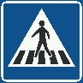
- Bovengenoemde te realiseren conform bijgevoegde situatietekening.
Situatieschets
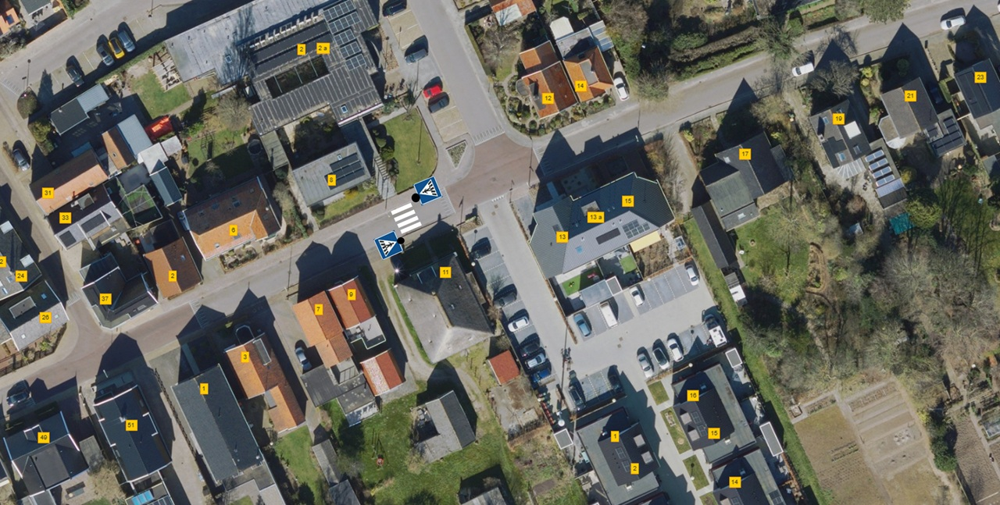
Afschriften
Politie Noord-Holland

Ondertekening
Namens burgemeester en wethouders van Hollands Kroon

M.Wassenaar
Medewerker Verkeer

Bezwaar
Tegen dit besluit kan binnen zes weken na publicatie hiervan door belanghebbenden bezwaar worden gemaakt via de website www.hollandskroon.nl/bezwaar-maken. Tijdens de bezwaarprocedure blijft het genomen besluit van kracht. Meer informatie over de behandeling van uw bezwaarschrift kunt u vinden op www.hollandskroon.nl/bezwaar-maken. Heeft u er veel belang bij dat dit besluit niet in werking treedt, dan kunt u een voorlopige voorziening vragen bij de Voorzieningenrechter van de Rechtbank Noord-Holland, Postbus 1621, 2003 BR Haarlem. Dit kan alleen als u ook bezwaar maakt bij de gemeente. Wanneer een voorlopige voorziening wordt aangevraagd treedt het besluit pas in werking nadat hierover een beslissing is genomen.

